# 网盘的基本搭建以及启动介绍；

# 二、网盘的功能效果介绍；

## 1. 浏览功能使用演示；

部署完个人网盘后进入首页时，系统会自动获取根目录的文件信息，点击文件夹的名称或图标即可切换至该文件夹。

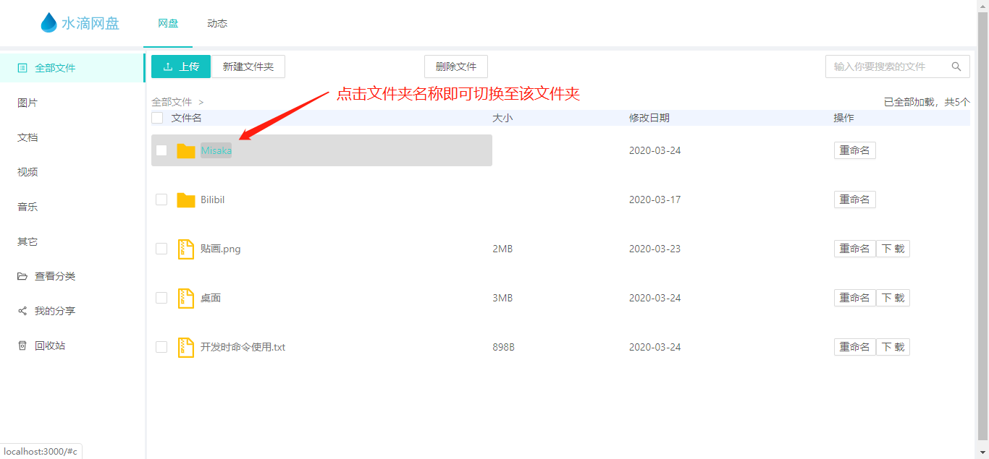

## 2. 删除文件功能使用演示；

勾选需要删除的文件或文件夹然后点击“删除文件”按钮即可删除所勾选的文件或文件夹。也可以通过全选框全选所有文件进行删除操作。

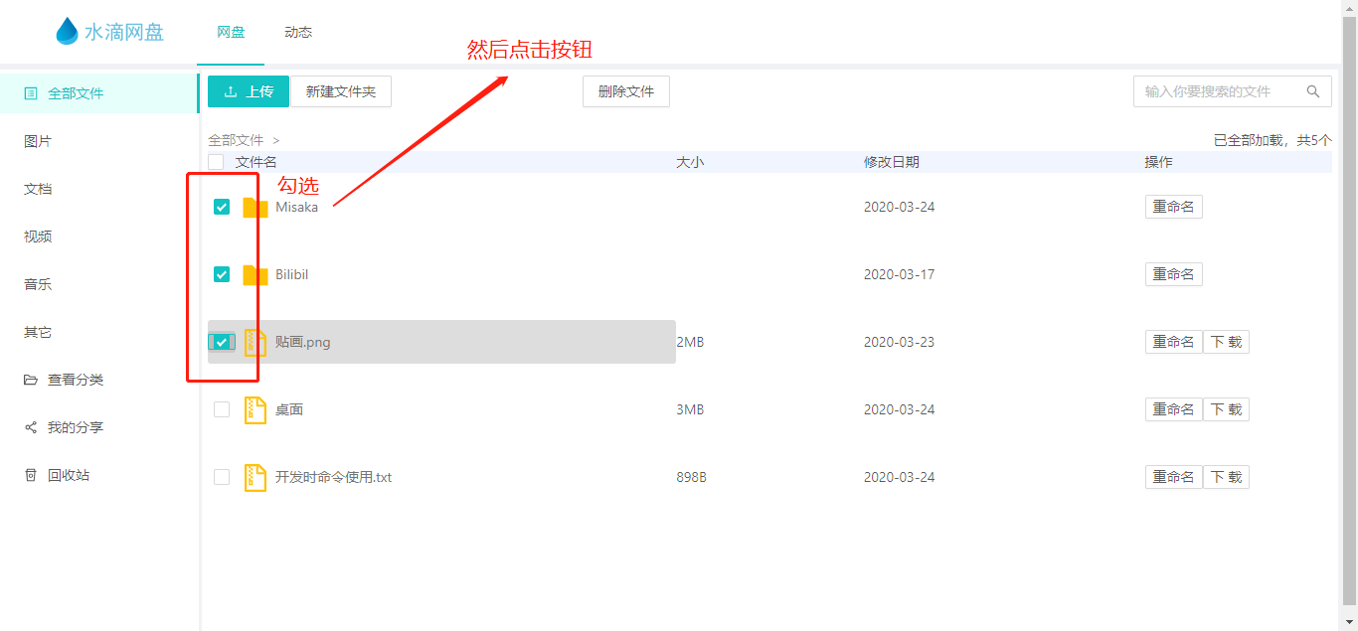

## 3. 上传功能演示；

第一步点击上传按钮后会弹出上传文件弹出框，第二步选择需要上传的文件，第三步选择分类，第四部点击提交按钮，上传文件完成。

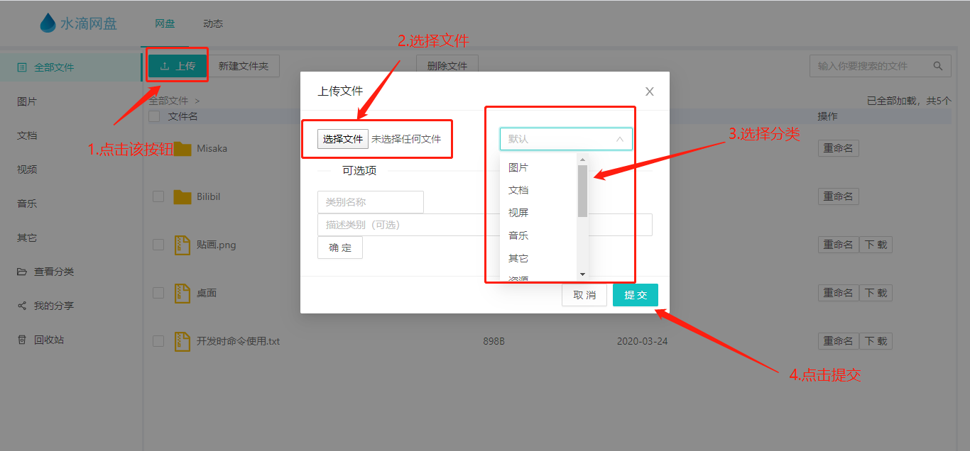

## 4. 下载功能演示；

下载文件直接在文件列表下点击下载按钮即可下载文件。

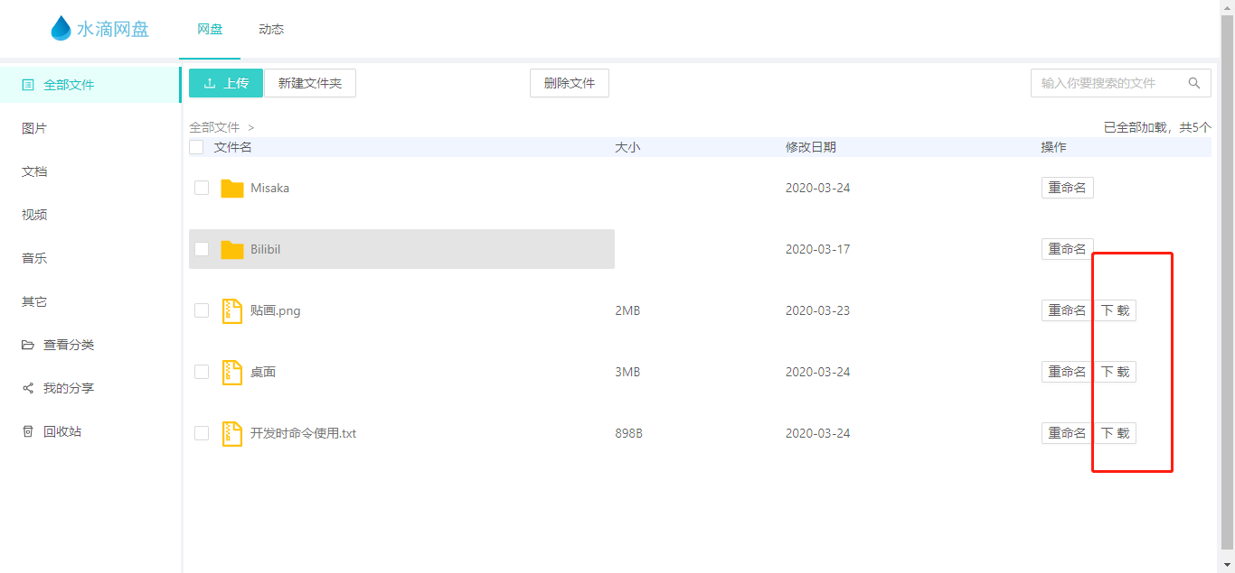

## 5. 重命名功能演示；

第一步在需要重命名的文件选项下点击重命名按钮，第二步输入新的文件名，第三步按回车Enter键，文件重命名完成。

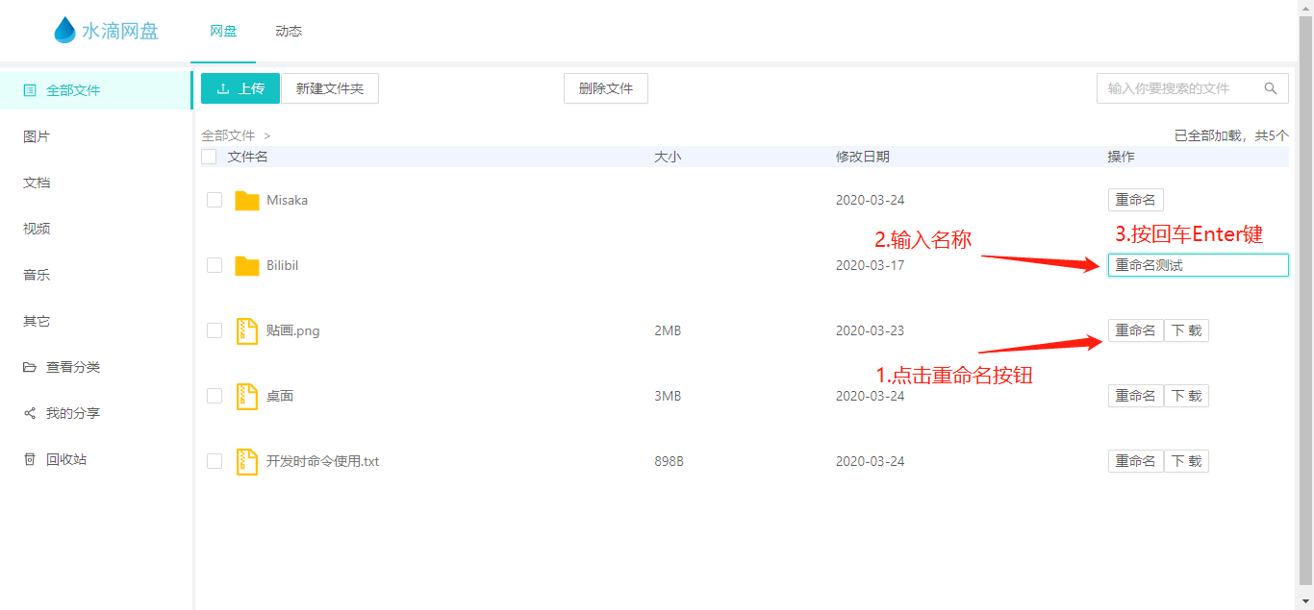

## 6. 新建文件夹功能使用演示；

第一步点击新建文件夹按钮弹出新建文件夹按钮，第二步输入文件夹名称，最后一步单击确定按钮。

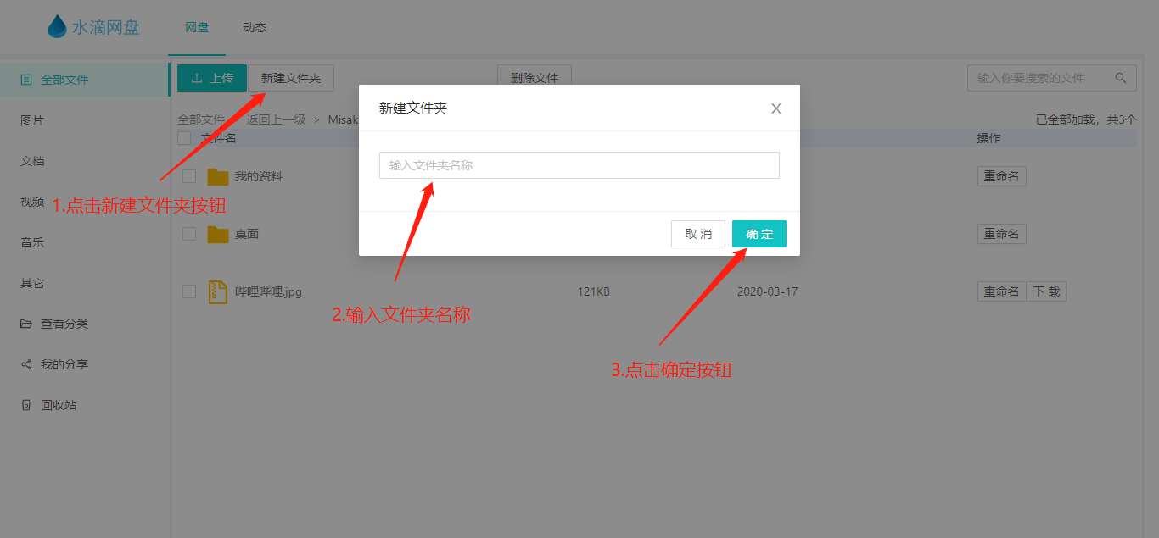

## 7. 文件恢复功能演示；

第一步勾选需要还原的文件，然后单击还原文件按钮即可。或者直接点击恢复按钮逐个恢复文件。

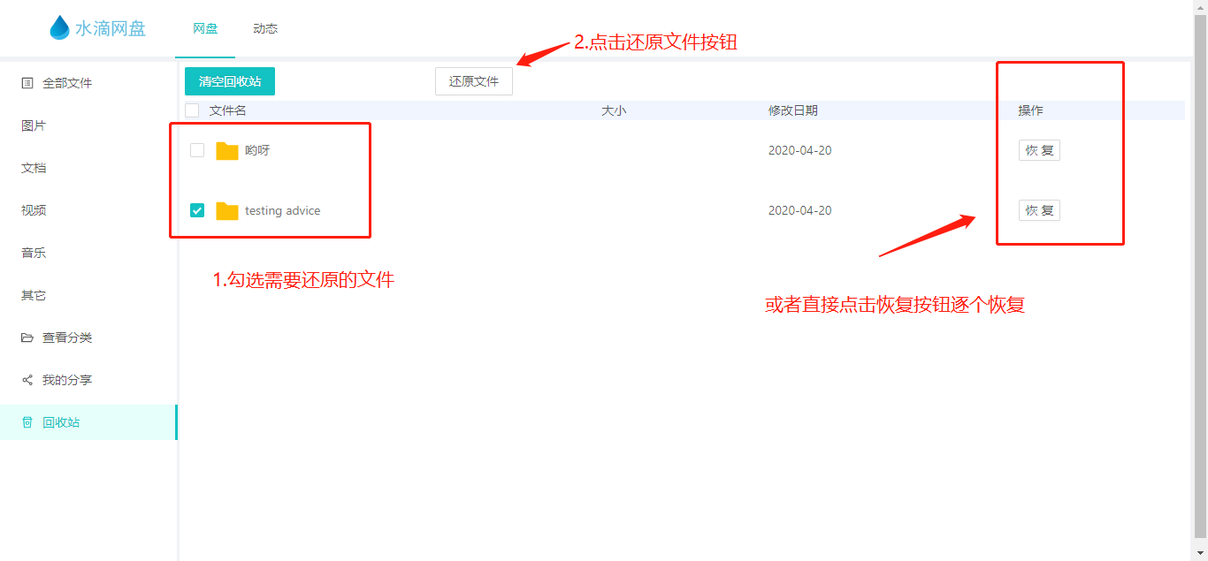

## 8. 永久删除文件功能演示；

第一步勾选需要永久删除的文件，然后点击清空回收站按钮即可。

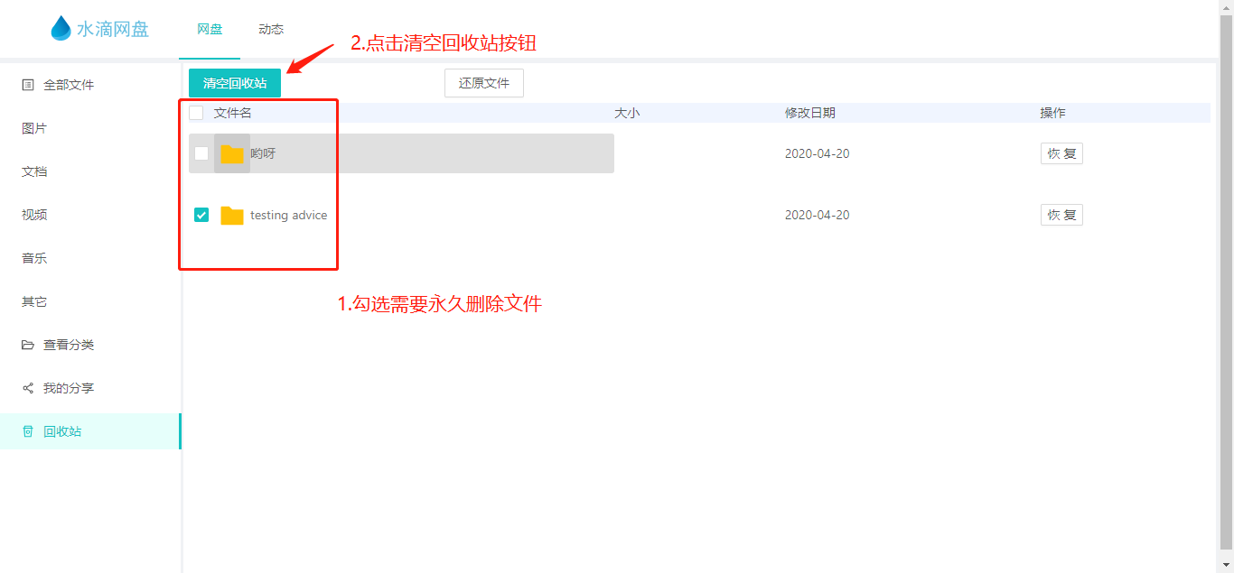

# 三、使用时的注意介绍；

1．删除文件、恢复文件功能必须勾选上勾选框才可以进行删除操作，否则操作无效；

2．上传文件如果没有选择分类信息，则按默认分类进行上传；

3．在回收站里删除文件则永久删除了该文件，无法恢复。